梦金园祈祥古法金转梦圆营销案例
广 告 主：梦金园黄金珠宝
所属行业：黄金珠宝配饰
执行时间：2022.11.05-11.25
参选类别：效果营销类
营销背景
- 梦金园在七夕五九亿纯金节点营销中，已让用户心智上对梦金园养成祈愿美好的品牌形象。
- 在生肖文化作为中国传统文化，渗透到中国人的生老病死，婚丧嫁娶中，影响到精神层面的信仰与命运观念。
- 疫情当下人们对美好新年的期盼，以及对好运和转运的期许。
- 新年之际，产品所对应的30+有经济实力的人群，关注自身的实际需求，是在充满未知数的本命年来临前给自己的一份迈向美好的祈愿。
面临的挑战：
- 品牌认知度不够，用户对品牌印象不清晰。
- 社媒宣传较少，相比竞品，社交媒体上关于品牌的宣传略少。
- 种草产品单价高，相对竞品种草的爆款，本次主推款克重在20g以上，消费购物门槛更高，目标客户更小众化、精英化，消费者购买需求更刚性、购物抉择更加理性。
营销目标
KPI：总曝光2400万，总互动14万
持续沟通「佛佑生肖」的各种使用场景，打造佛佑兔生肖爆品，强化梦金园=祈祥纳福的消费者印象，全方位多场景打造佛佑生肖系列爆款礼物氛围。突出梦金园产品高纯度的特点，将梦金园精工金饰专家的品牌定位，传递给普通消费者。
策略与创意
传播策略：
聚焦30+男女，在所有送礼的场景仪式感中表达“吉运文化”，重复洗脑【梦金园黄金=吉运礼】基于场景需求，锚定三大人群：本命年自戴人群、长辈/晚辈/夫妻/情侣送礼需求人群、对黄金感兴趣爱好者，输出消费场景内容。主打亮点：转动设计，转动带来好运。
- 以高纯度+精工金饰+民族文化，持续沟通送礼场景
- 建立用户认知，打造佛佑兔生肖爆品
- 结合对应圈层达人 精准传播种草，挖掘30+女性消费者最关注的领域场景，进行精准传播种草，最大限度抓住消费者眼球。
创意亮点：
- 创新形式惊喜出圈，流行rap结合国风曲调编写品牌专属歌曲，开启#祈祥古法金转梦圆 抖音话题挑战赛，玩转洗脑神曲，获得2421万超高话题播放量！累计近300个原创视频参与品牌话题挑战！
- 再度合作百万级情感博主@最美空姐蒋胖胖、首次合作百万粉丝京剧演员@果小菁，以走心剧情及国粹的相结合引发消费者的情感共鸣，赋予品牌深厚的文化魅力。
- 携手多位绝美古风博主搭配祈祥古法产品惊艳出圈，传递品牌的东方文化底蕴。
- 明星吴瑾言、蓝盈莹佩戴产品拍摄时尚杂志大片，借助其影响力，在全渠道强势曝光。
- 打通线上线下沟通壁垒，实现营销闭环：抖音探店达人承接话题热度，引流门店精准转化，小红书达人笔记引流薯店和天猫旗舰店完成流量收割。
执行过程/媒体表现
小红书平台：
- 通过不同送礼场景切入30+人群，宣传梦金园古法黄金，强化祈福纳祥的消费者印象。
- 携手多位绝美古风博主搭配祈祥古法产品惊艳出圈，传递品牌的东方文化底蕴。
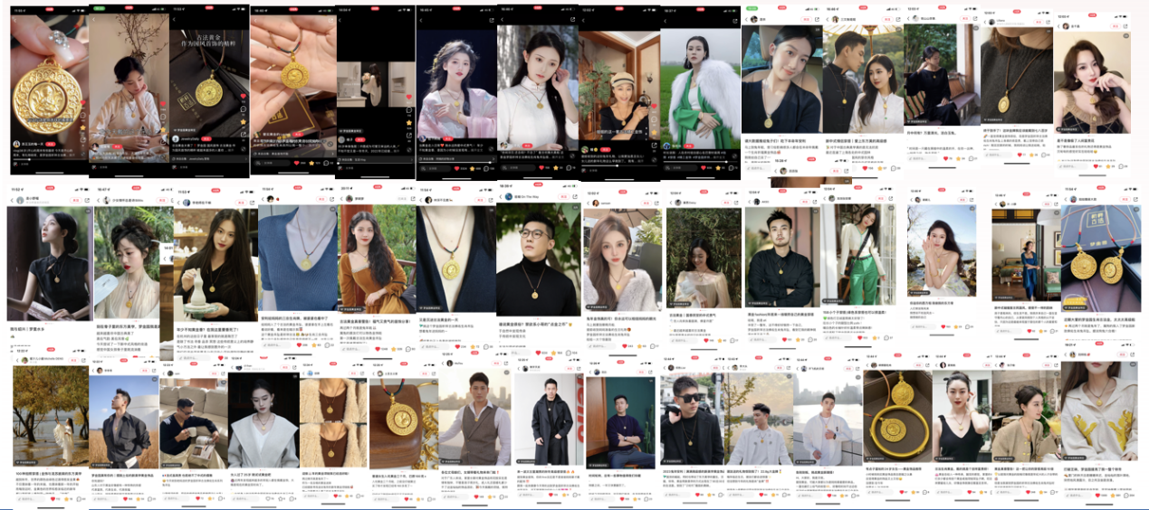
抖音平台：
- 创新内容形式，流行rap结合国风曲调编写品牌专属歌曲《转个运》，开启话题挑战赛，玩转洗脑神曲。
创意rap视频链接： https://v.douyin.com/kUSoF9d/
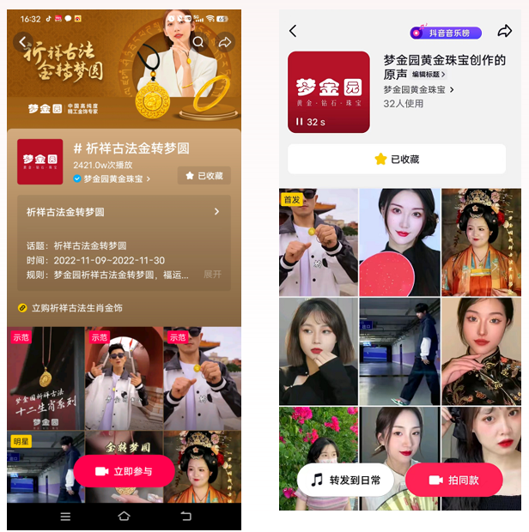
- 以走心视频与消费者深度沟通，结合金转梦圆的主题，让黄金传递情感，传承文化祝福。
走心视频链接：https://v.douyin.com/kUSsUp8/
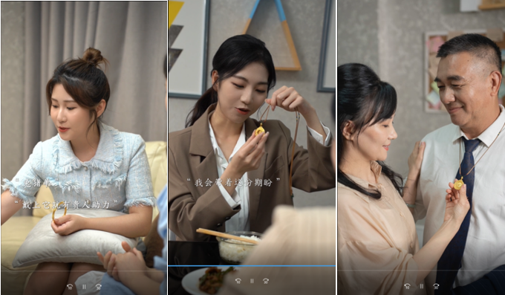
- 合作头部，再度合作百万级情感博主@最美空姐蒋胖胖、首次合作百万粉丝京剧演员@果小菁，以走心剧情及国粹的相结合引发消费者的情感共鸣，赋予品牌深厚的文化魅力。突出转运产品特性，选择变装博主，使用梦金园创作的原声rap音乐卡点变装。
最美空姐蒋胖胖链接： https://v.douyin.com/kUAYuRC/
果小菁链接： https://v.douyin.com/kUAYGxs/
正熙Vimber链接：https://v.douyin.com/BjogVNN/
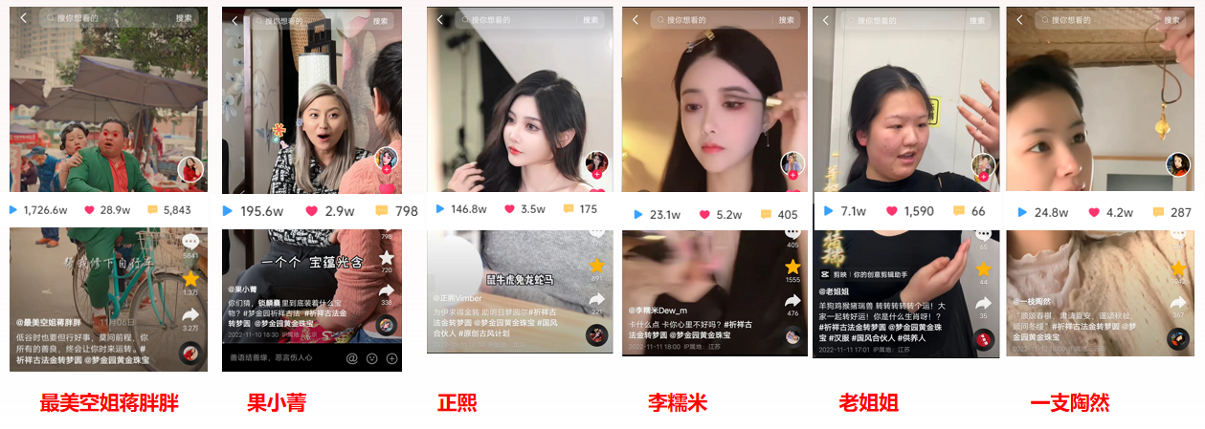
自媒体矩阵：
- 和知名明星合作，拍摄时尚大片及vlog，借助其影响力在全渠道强势曝光。
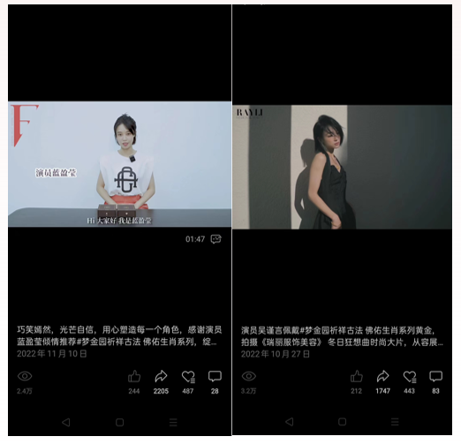
- 打通线上线下沟通壁垒，实现营销闭环，通过koc和探店达人的口碑分享，沉淀用户口碑。小红书达人笔记引流薯店和天猫旗舰店完成流量收割。
结案视频：https://www.xinpianchang.com/a12422314
营销效果与市场反馈
战役KPI达成
- 全网总曝光近7000万，总互动量近60万；
- 抖音#祈祥古法金转梦圆#话题 总阅读量近3000万 ，互动52万，战役KPI翻倍达成；
- 小红书曝光739.12万，互动2.60万，千赞以上爆文数9篇。
销售情况
- 推广期间祈祥古法佛佑生肖系列总出货克重高达51600g；
- 天猫全店累计销售额近1214万，环比提升160.1%；
- 小红书署店全店累计销售额近6万，环比提升50.4%；
- 抖音小店全店累计销售额超214万，环比提升43.2%。
品牌影响力大幅提升
- 从10和11月品牌渗透率情况对比分析，梦金园从站内黄金类目排名20提升至12名，提升速度较快，超过谢瑞麟和老铺黄金；（数据采集自小红书商业化数据后台）
- 微博指数：推广期间，10.28吴谨言合作视频发布增加品牌曝光，10月30日“梦金园”微指数为90日内最高，环比增长3095.27% ，10月30日当天的指数却高于周大福；（数据采集自微博指数）
- 百度指数：推广前，“梦金园”搜索指数整体日均484；推广后，整体日均值为580。10.28吴谨言合作视频发布增加品牌曝光,10月31日搜索指数获流量高峰。资讯关注环比增长493%，10月28日获得关注高峰；（数据采集自百度指数）
- 微信指数：打通新媒体平台的传播闭环，实现微信渠道流量暴增11月6号蒋胖胖合作视频发布，11月7日整体指数值日环比增长198.05%。（数据采集自微信指数）

